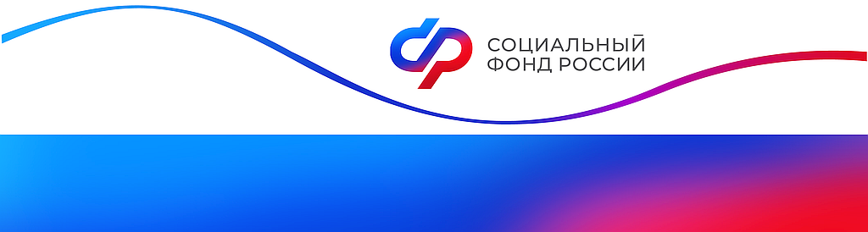

**Отделение Фонда пенсионного и социального страхования РФ по Курской области**

_________________________________________________________________

**305000 г. Курск, телефон: (4712) 51–20–05 доб. 1201**

**ул. К. Зеленко, 5. Е-mail:** [**pressa@46.sfr.gov.ru**](mailto:pressa@46.sfr.gov.ru)

**В апреле вместе с пенсией Отделение Социального фонда по Курской области перечислит ветеранам единовременную выплату к празднику**

В честь празднования 80-й годовщины Дня Победы Отделение Социального фонда России по Курской области направит ветеранам единовременную выплату. Денежные средства будут доставлены курянам вместе с пенсией за апрель.

Согласно Указу Президента, выплата в размере **80 тысяч** рублей будет направлена участникам и инвалидам Великой Отечественной войны, их вдовам, а также гражданам, награжденным знаками «Житель блокадного Ленинграда», «Житель осажденного Севастополя», «Житель осажденного Сталинграда» и бывшим несовершеннолетним узникам концлагерей.

Выплата в размере **55 тысяч** рублей поступит жителям, трудившимся в тылу в период Великой Отечественной войны не менее шести месяцев, исключая период работы на временно оккупированных территориях СССР, а также лицам, награжденным орденами или медалями СССР за самоотверженный труд в годы войны и бывшим совершеннолетним узникам нацистских концлагерей, тюрем и гетто.

Ветераны, проживающие в Приднестровье, Южной Осетии, Абхазии и Прибалтике, также получат праздничную выплату.

Участникам и инвалидам Великой Отечественной войны ежегодно перечисляется выплата ко Дню Победы в размере 10 тысяч рублей. Юбилейная выплата поступит дополнительно к этой сумме.

Обращаться в Отделение СФР по Курской области жителям региона не нужно, все выплаты назначены беззаявительно по имеющимся в фонде данным.

Если у вас остались вопросы, можно обратиться к специалистам единого контакт-центра: 8-800-100-00-01 (звонок бесплатный), режим работы линии Отделения СФР по Курской области: будни с 9.00 до 18.00 без перерыва.

Получить консультацию также можно в социальных сетях Отделения СФР по Курской области: ВКонтакте — https://vk.com/sfr.kursk, Одноклассники— https://ok.ru/sfr.kursk, Телеграм — <https://t.me/sfr_kursk>.